

**КОНСУЛЬТАЦИЯ ДЛЯ РОДИТЕЛЕЙ**

# «ЧТО ТАКОЕ НЕЙРОИГРЫ»

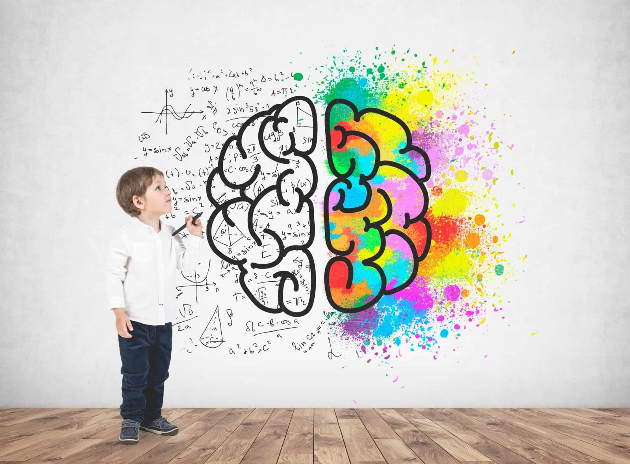

Нейропсихологи утверждают, что нарушение межполушарного взаимодействия является одной из причин недостатков речи, чтения и письма.

Межполушарное взаимодействие – это особый механизм объединения левого и правого полушария в единую интегративную, целостно работающую систему. Развитие межполушарных связей построено на упражнениях и играх, в ходе которых задействованы оба полушария мозга. Одним из вариантов межполушарного взаимодействия является работа двумя руками одновременно, в процессе чего активизируются оба полушария, и формируется сразу несколько навыков: согласованность движений рук и согласованность движений глаз.

Игровые технологии повышают интерес и мотивацию, помогают не бояться ошибок, развивают коммуникацию. Ведь игра — это естественное состояние и потребность любого ребенка.

Абсолютно у любой игры есть развивающий потенциал. Если указано, что игра нейропсихологическая, то обязательно в правилах описано, для кого она будет наиболее полезна и детям какого возраста рекомендована. Такие игры родители могут покупать без рекомендаций специалиста — они в любом случае полезны и интересны.

## «Нейротаблицы на внимание»

В данных играх необходимо одновременно двумя руками находить одинаковые объекты слева и справа. Объекты могут быть абсолютно разные: дикие и домашние животные, цифры, числа, русский и английский алфавит и т. д.

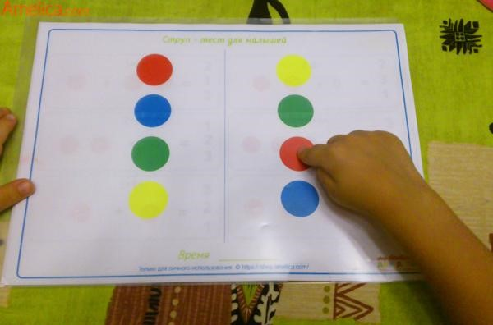

## 

***«Умные дорожки»***

Нужно провести одновременно пальцами обеих рук по дорожке.

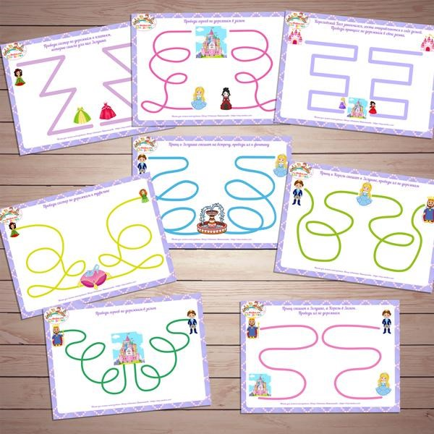

***«Веселые пальчики»***.

Здесь ребенок называет картинку и поднимает пальчик с нужным цветом. Сначала играем с одной картинкой на две руки, а затем на каждую руку используем разные картинки.

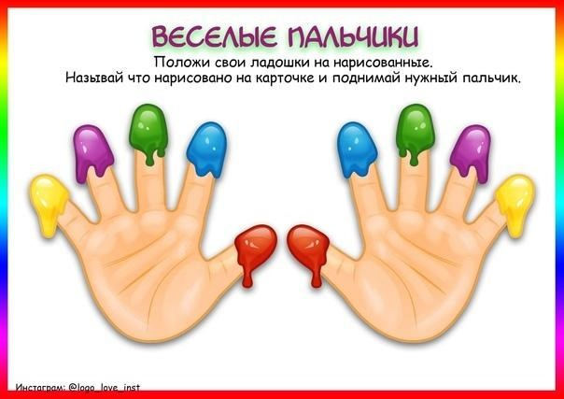

***«Составь фигуру»***.

Ребенку предлагают из нескольких частей сложить геометрическую фигуру:

квадрат, круг, прямоугольник.

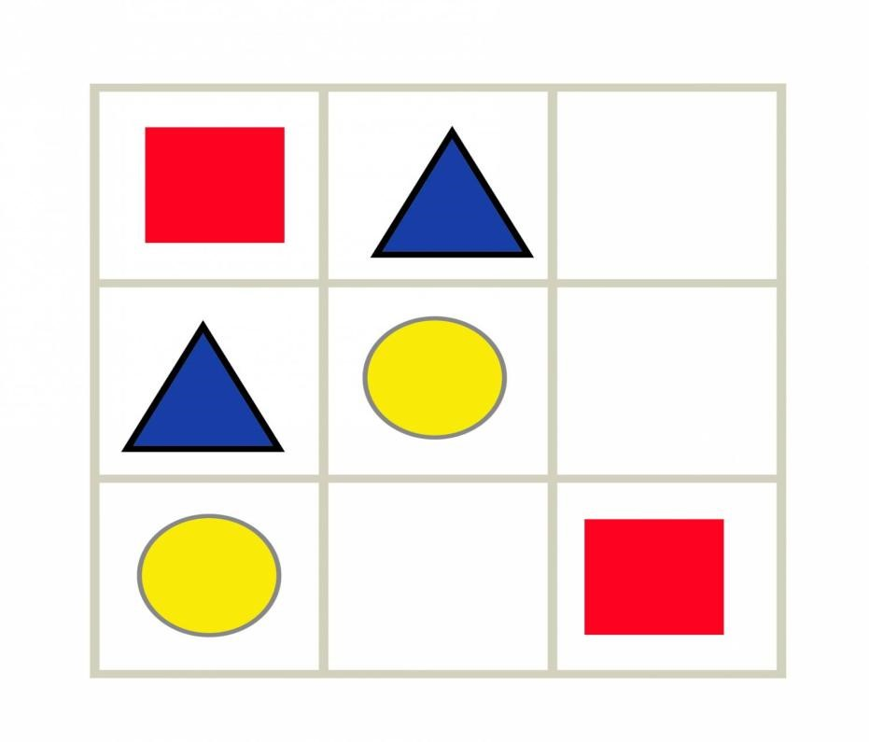

***«Большие, маленькие, средние»***.

Перед ребенком раскладываются предметы разного размера, и предлагают ему на три кучки разложить их по размеру.



***«Ухо – нос».***

Ребенок левой рукой держится за кончик носа, а правой – за мочку уха. По хлопку ребенок меняет положения рук.

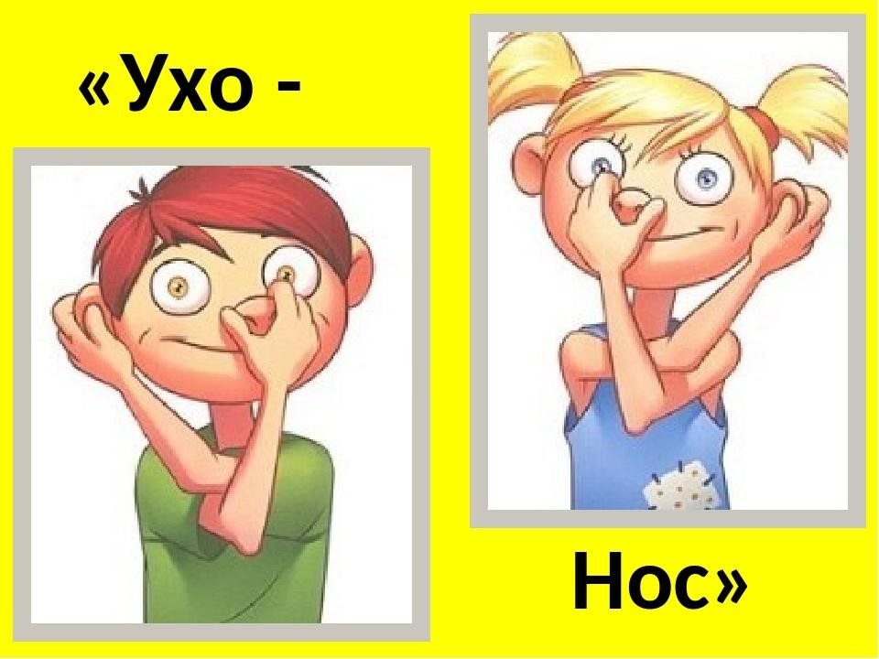

## «Цветочек»

Сложить пальцы руки в ***«цветок»***, попеременно опускать по 2 ***«лепестка»*** (пальцы руки, чередуя лепестки. Усложнить одновременно выполняя обеими руками синхронно.

## «Коза-корова»

Попеременно менять положение пальцев обоих рук с ***«козы»*** на ***«корову»***.

## «Молчу — шепчу — кричу»

Следует придумать знаки, которые обозначают, что именно нужно делать:

молчать, шептать или кричать и показывать их ребенку. Он должен реагировать соответствующим образом.

## «Прикосновения»

Для игры потребуются предметы, сделанные из различных материалов:

стекла, дерева, меха и т. д. Их следует положить на стол возле ребенка, завязать ему глаза. Предложить определить, что именно за предмет у него в руках.